Міністерство освіти і науки України
Національний університет «Запорізька Політехніка»
Кафедра програмних засобів

ЗВІТ
з лабораторної роботи №1
з дисципліни «Моделювання та Аналіз Програмного Забезпечення» на тему:
«Методи створення моделей з використанням системи імітаційного моделювання SIMC»

Виконав:
Студент групи КНТ-122 О. А. Онищенко

Прийняли:
Викладач Ж. К. Камінська

2024

МЕТОДИ СТВОРЕННЯ МОДЕЛЕЙ З ВИКОРИСТАННЯМ СИСТЕМИ ІМІТАЦІЙНОГО МОДЕЛЮВАННЯ SIMC

Мета роботи

Метою роботи є ознайомлення з принципами побудови імітаційних моделей систем масового обслуговування (СМО) з використанням системи імітаційного моделювання SIMC, вивчення системних констант, типів та змінних, групи процедур утворення системного та модельного середовища та динамічних моделей SIMC.

Опис типу даного Транзакт

Транзакт – це динамічний об’єкт бібліотеки SIMC, що позначає деяку подію у моделі та може бути визначений за допомогою багатьох параметрів.

Результати виконання роботи

Завдання 1

#include "../simc/simc.h"
int main()
{
long long N = 19,
D = 38,
T = 190;
pfacility factory;
initlist(T);
starttrace();
initcreate(1, 0);
newfac(factory, "\"Chocolate Factory\"");
while (systime < T)
{
plan();
switch (sysevent)
{
case 1:
create(N);
break;
case 2:
seize(factory);
break;
case 3:
delayt(D);
break;
case 4:
outfac(factory);
break;
case 5:
destroy();
break;
}
}
printall();
return 0;
}

Нижче наведено результати моделювання у HTML файлі:

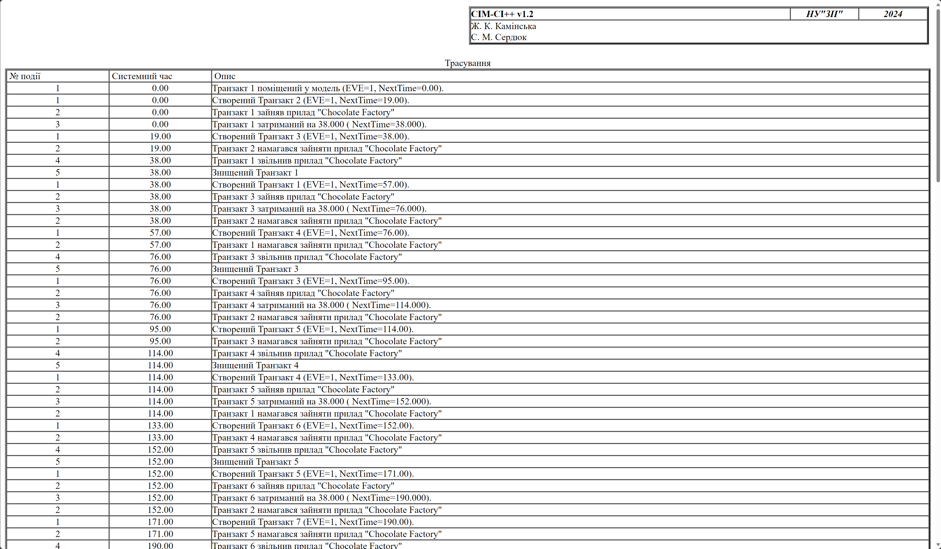
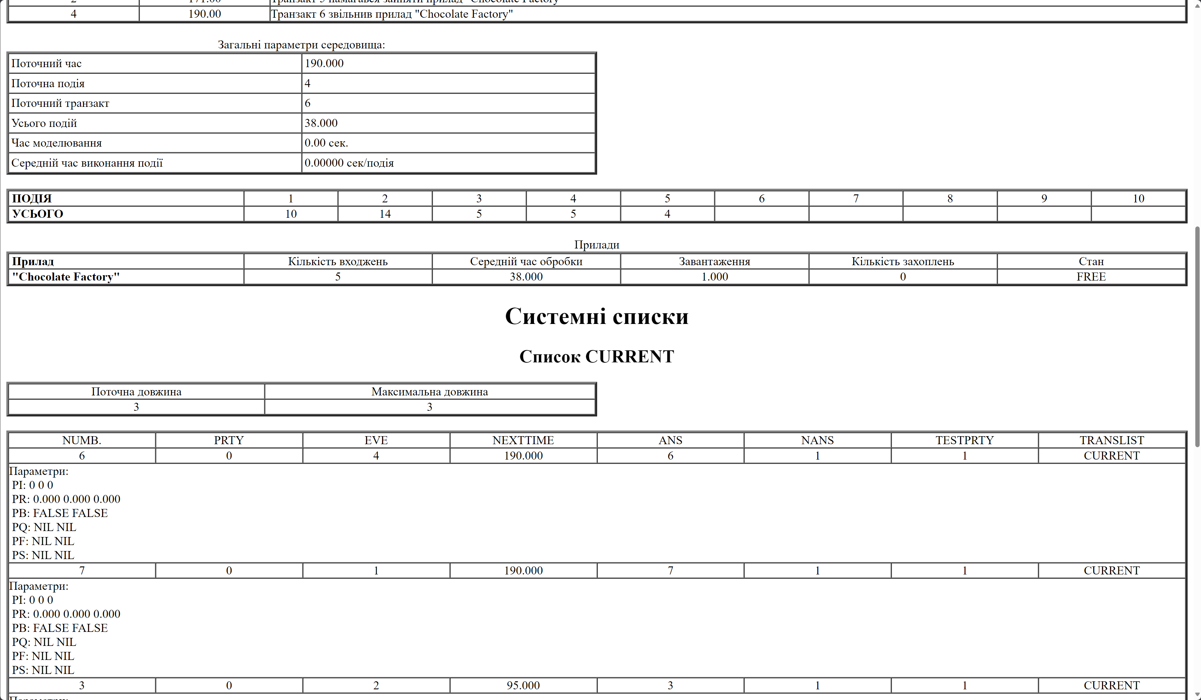
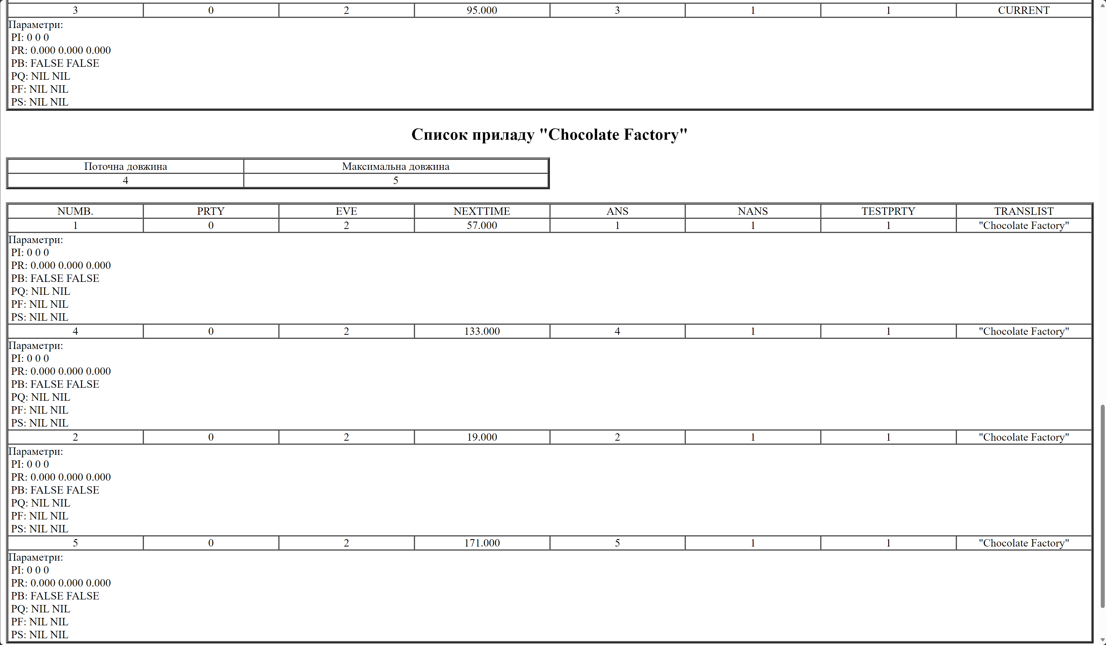

Завдання 2

#include "../simc/simc.h"
int main()
{
long long B_N = 19,
B_D = 38,
W_N = 29,
W_D = 57,
T = 190;
pfacility factory;
initlist(T);
starttrace();
initcreate(1, 0);
initcreate(6, 2);
newfac(factory, "\"Chocolate Factory\"");
while (systime < T)
{
plan();
switch (sysevent)
{
case 1:
create(B_N);
break;
case 2:
seize(factory);
break;
case 3:
delayt(B_D);
break;
case 4:
outfac(factory);
break;
case 5:
destroy();
break;

case 6:
create(W_N);
break;
case 7:
seize(factory);
break;
case 8:
delayt(W_D);
break;
case 9:
outfac(factory);
break;
case 10:
destroy();
break;
}
}
printall();
return 0;
}

Нижче наведено результати моделювання у HTML файлі:

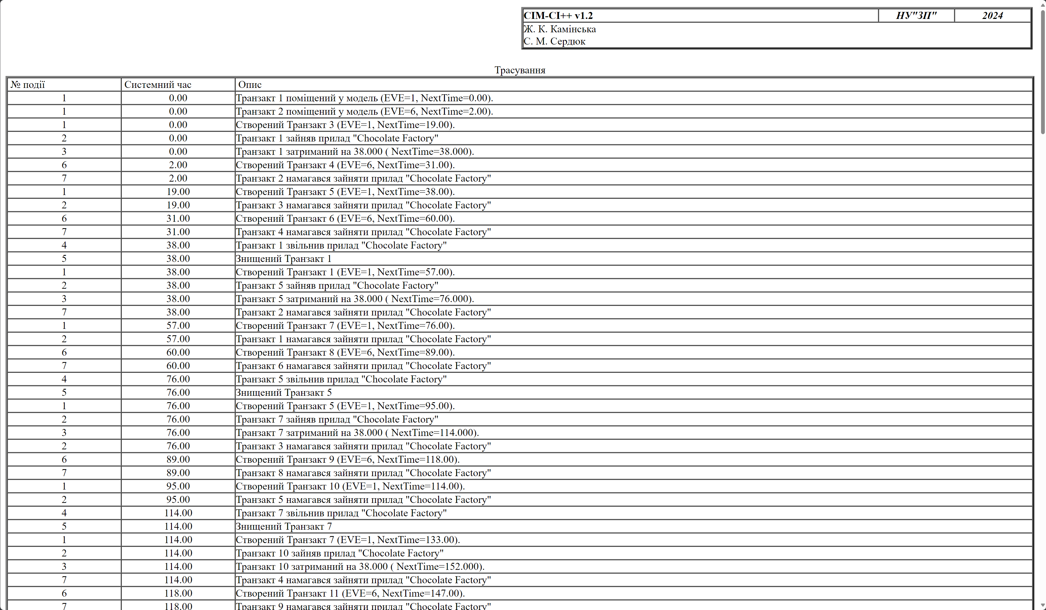
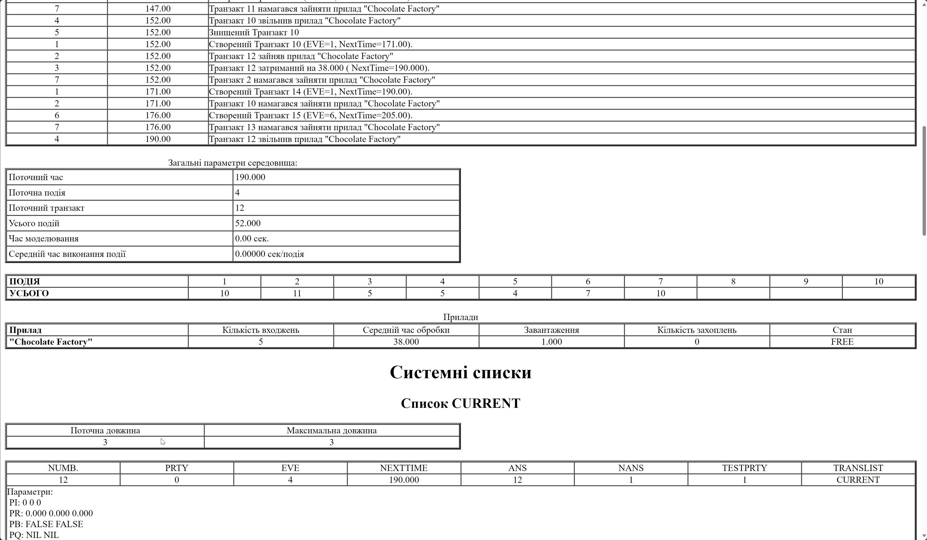
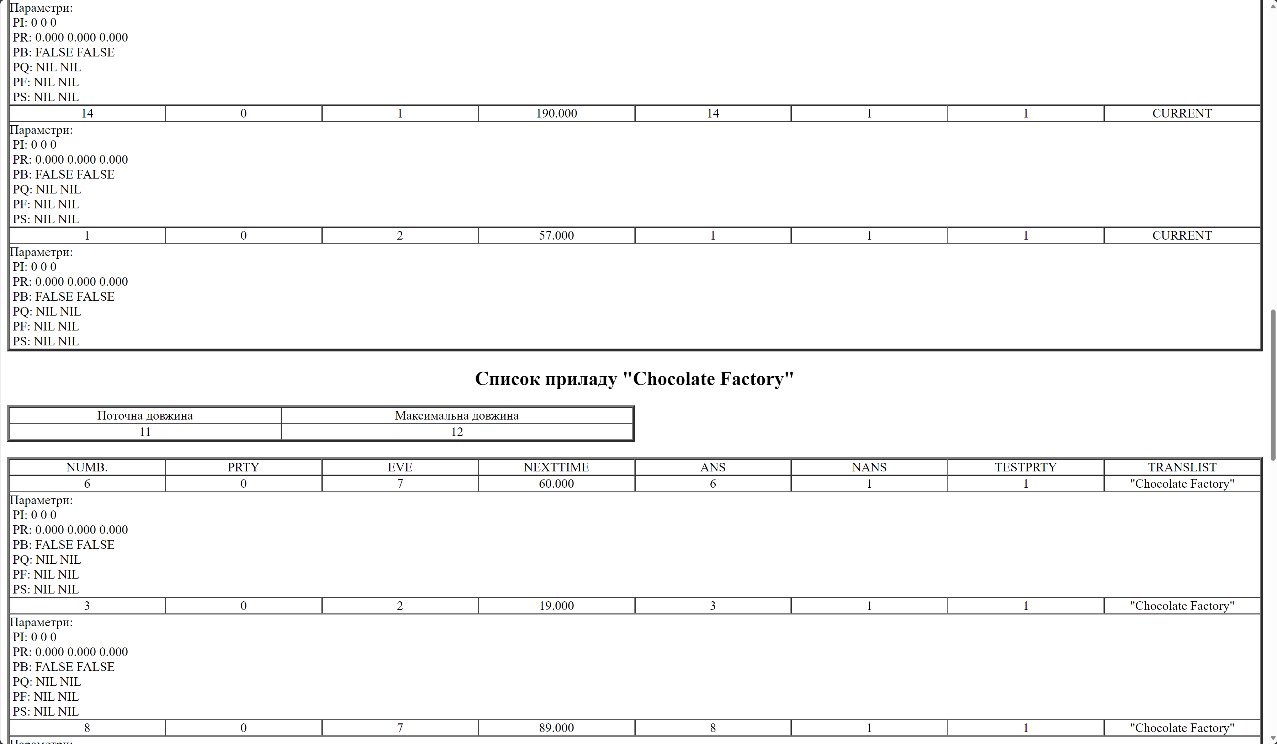
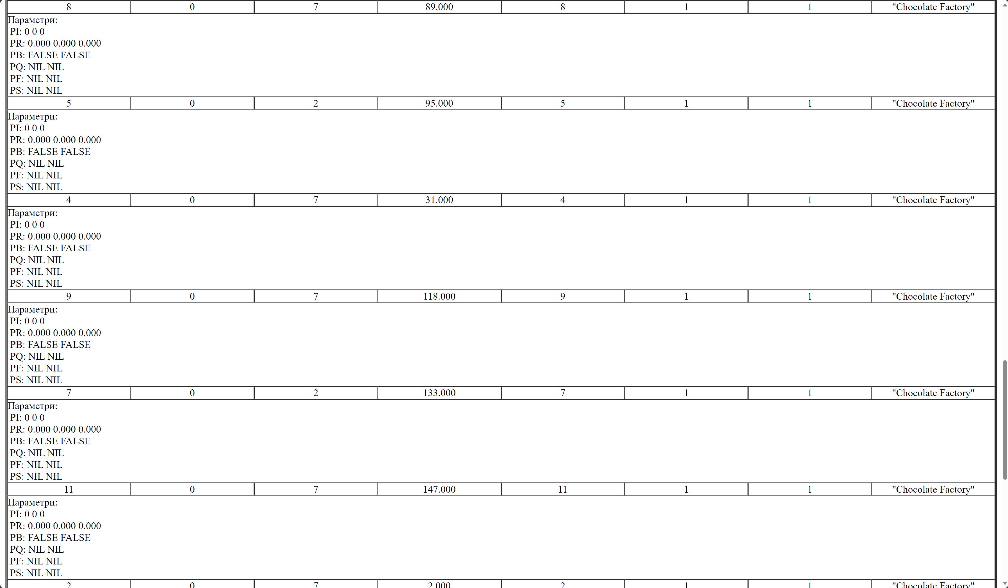
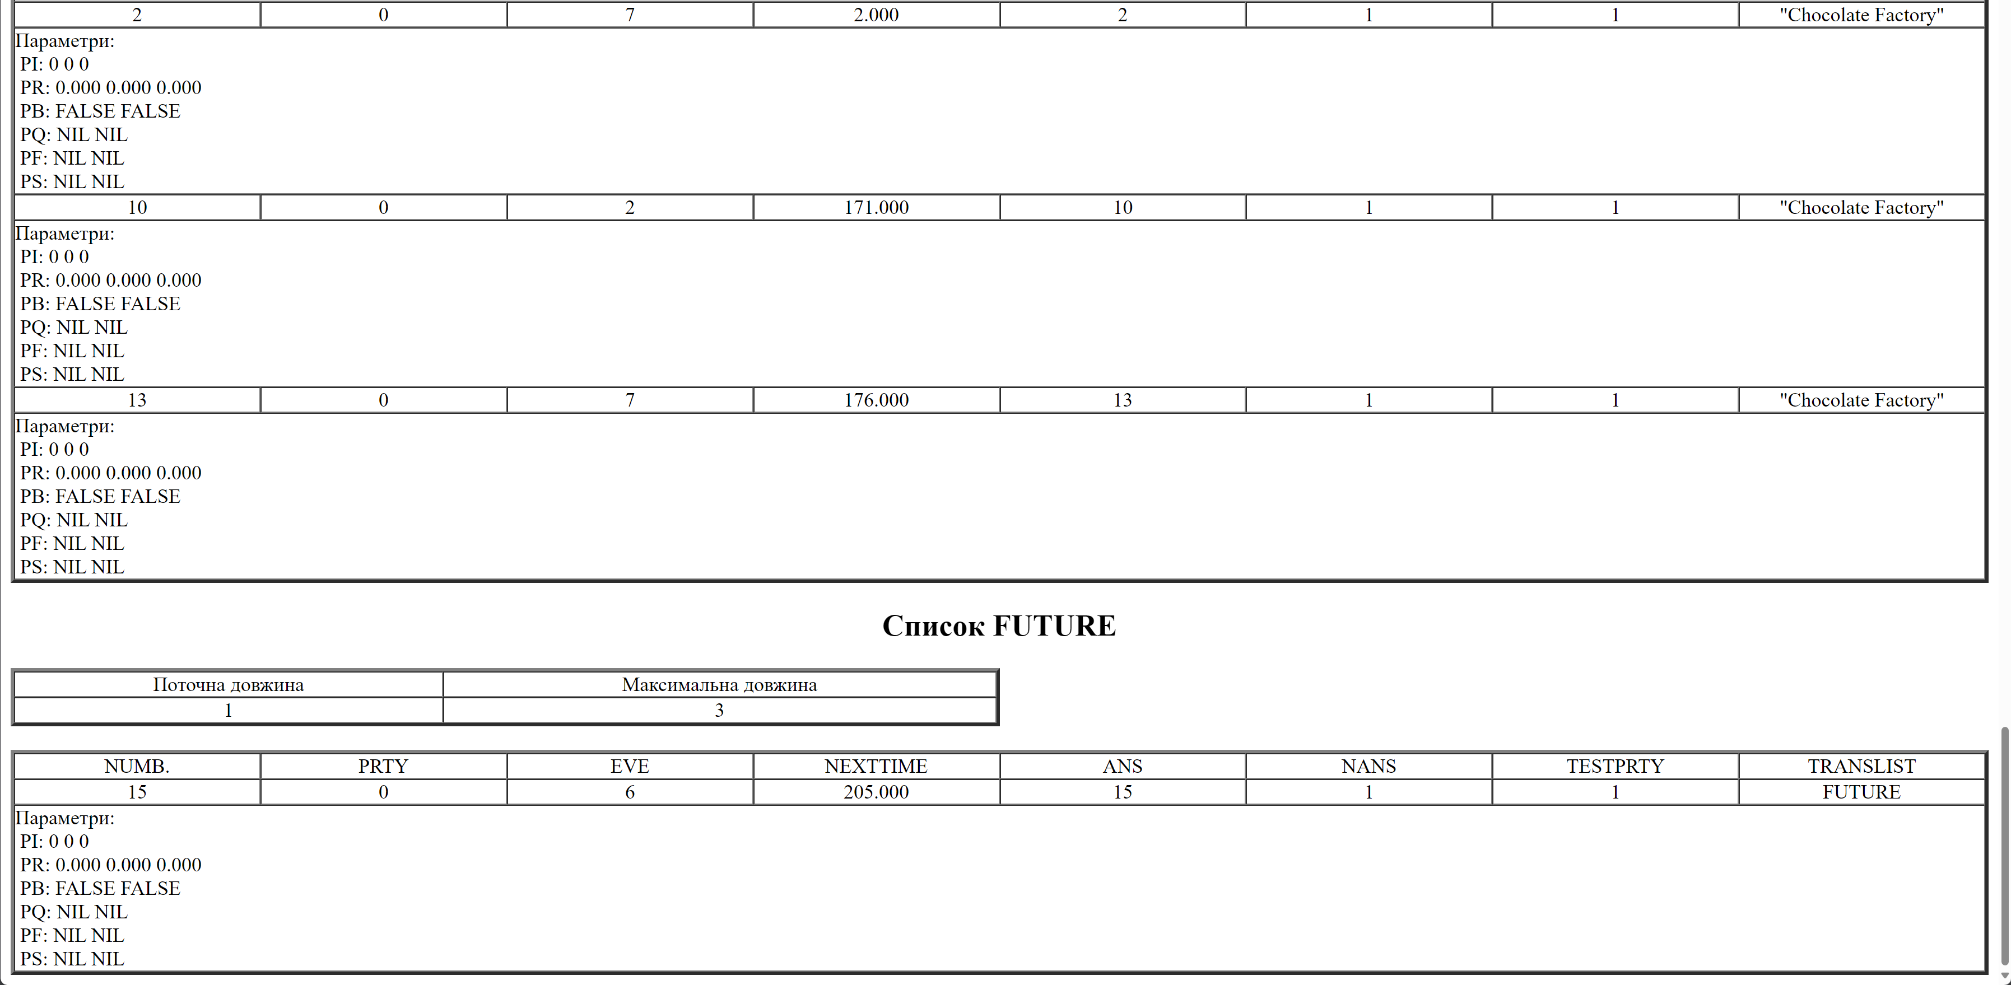

Індивідуальне завдання – Написання трасування

#include "../simc/simc.h"
int main()
{
long long B_N = 3,
B_D = 4,
W_N = 4,
W_D = 3,
T = 8;
pfacility factory;
initlist(T);
starttrace();
initcreate(1, 0);
initcreate(6, 0);
newfac(factory, "\"Chocolate Factory\"");
while (systime < T)
{
plan();
switch (sysevent)
{
case 1:
create(B_N);
break;
case 2:
seize(factory);
break;
case 3:
delayt(B_D);
break;
case 4:
outfac(factory);
break;
case 5:
destroy();
break;

case 6:
create(W_N);
break;
case 7:
seize(factory);
break;
case 8:
delayt(W_D);
break;
case 9:
outfac(factory);
break;
case 10:
destroy();
break;
}
}
printall();
return 0;
}

Нижче наведено таблицю трасування:

Case # | Case Description | System Time | List Name
1 | Транзакт 1. З'являється в моделі. NT=0 | 0 | Delist
6 | Транзакт 2. З'являється в моделі. NT=0 | 0 | Delist
1 | Транзакт 3. Транзакт створено. NT=3 | 0 | Delist
6 | Транзакт 4. Транзакт створено. NT=4 | 0 | Delist
2 | Транзакт 1. Зайняв прилад | 0 | Current
3 | Транзакт 1. Транзакт затримано. NT=4 | 0 | Future
7 | Транзакт 2. Намагався зайняти прилад | 0 | Facility List
1 | Транзакт 5. Транзакт створено. NT=6 | 3 | Delist
2 | Транзакт 3. Намагався зайняти прилад | 3 | Facility List
4 | Транзакт 1. Звільнив прилад | 4 | Current
5 | Транзакт 1. Транзакт знищено | 4 | Delist
6 | Транзакт 6. Транзакт створено. NT=8 | 4 | Delist
7 | Транзакт 4. Зайняв прилад | 4 | Current
8 | Транзакт 4. Транзакт затримано. NT=7 | 4 | Future
7 | Транзакт 2. Намагався зайняти прилад | 4 | Facility List
1 | Транзакт 7. Транзакт створено. NT=9 | 6 | Delist
2 | Транзакт 5. Намагався зайняти прилад | 6 | Facility List
9 | Транзакт 4. Звільнив прилад | 7 | Current
10 | Транзакт 4. Транзакт знищено | 7 | Delist
2 | Транзакт 2. Зайняв прилад | 7 | Current
3 | Транзакт 2. Транзакт затримано. NT=11 | 7 | Future
6 | Транзакт 8. Транзакт створено. NT=12 | 8 | Delist

